A° 2021 N° 90

PUBLICATIEBLAD

LANDSBESLUIT van de 20ste juli 2021, houdende vaststelling van de geconsolideerde tekst van het Landsbesluit identiteitskaarten 2002
____________

D e G o u v e r n e u r v a n C u r a ç a o,

______

Op voordracht van de Minister van Justitie,

Gelet op:

de Algemene overgangsregeling wetgeving en bestuur Land Curaçao;

H e e f t g o e d g e v o n d e n:

Artikel 1

De geconsolideerde tekst van het Landsbesluit identiteitskaarten 2002 als opgenomen in de bijlage bij dit landsbesluit wordt vastgesteld.

Artikel 2

Dit landsbesluit met bijbehorende bijlage wordt bekendgemaakt in het Publicatieblad.

Gegeven te Willemstad, 20 juli 2021
L.A. GEORGE-WOUT

De Minister van Justitie,
G.S. PISAS

Uitgegeven de 5de augustus 2021
De Minister van Algemene Zaken,
G.S. PISAS
Bijlage behorende bij het Landsbesluit van de 20ste juli 2021, houdende vaststelling van de geconsolideerde tekst van het Landsbesluit identiteitskaarten 2002
____________________________________________________________________________________

Geconsolideerde tekst van het Landsbesluit Identiteitskaarten 2002, zoals deze luidt na in overeenstemming te zijn gebracht met de aanwijzingen van de Algemene overgangsregeling wetgeving en bestuur Land Curaçao (A.B. 2010, no. 87, bijlage a).

---

Artikel 1

1. De identiteitskaarten hebben een formaat van 85,7 mm bij 54,0 mm bij 0,76 mm en zijn in overeenstemming met de International Standards Organization en American National Standards Institute specificaties voor plastickaarten.
2. De identiteitskaarten zijn ingericht overeenkomstig het bij dit landsbesluit gevoegde model I en bevatten de gegevens omschreven in het model, een foto en de handtekening van de houder.
3. De identiteitskaarten worden doorlopend genummerd.

Artikel 2

- De Minister van Bestuur, Planning en Dienstverlening doet van de blanco identiteitskaarten die zij in voorraad heeft, een administratie bijhouden.
- De Minister van Bestuur, Planning en Dienstverlening doet van de verstrekking van blanco identiteitskaarten een administratie bijhouden.
- (vervallen)

Artikel 3

- De Minister van Bestuur, Planning en Dienstverlening doet van iedere afgegeven identiteitskaart een administratie bijhouden, waarin de op de afgegeven identiteitskaart vermelde gegevens, foto en handtekening van de houder worden opgenomen.
- De in het voorgaande lid bedoelde gegevens, de foto en handtekening van de houder, worden bewaard gedurende tenminste 11 jaren na de datum van verstrekking van de betreffende identiteitskaart.
- Aan een persoon, die volgens zijn verklaring niet in het bezit is of is geweest van een identiteitskaart en die ingevolge artikel 1 van de Landsverordening Identiteitskaarten reeds in het bezit had dienen te zijn van bedoelde kaart, wordt slechts een identiteitskaart uitgereikt, nadat uit een onderzoek gebleken is, dat zijn verklaring juist is. Van de uitkomst van dit onderzoek wordt een administratie bijgehouden.

Artikel 4

- Van iedere ongeldig ingeleverde identiteitskaart wordt door de Minister van Bestuur, Planning en Dienstverlening een administratie bijgehouden.
Artikel 3, tweede lid, is van overeenkomstige toepassing.
- Bij uitschrijving uit de basisadministratie persoonsgegevens van Curaçao wordt de identiteitskaart bij diezelfde basisadministratie ingeleverd.
- (vervallen)
- Bij inlevering van de identiteitskaart, bedoeld in het tweede lid, wordt een ontvangstbewijs afgegeven.

Artikel 5

Van elke mededeling van verloren gaan van een identiteitskaart wordt door de Minister van Bestuur, Planning en Dienstverlening een administratie bijgehouden. Artikel 3, tweede lid, is van overeenkomstige toepassing.

Artikel 6

(vervallen)

Artikel 7

De Minister van Bestuur, Planning en Dienstverlening draagt zorg, dat de door hem in ontvangst genomen ongeldige identiteitskaarten worden vernietigd.

Artikel 8

De Minister van Bestuur, Planning en Dienstverlening doet de Minister van Algemene Zaken binnen één maand na het einde van elke kalenderjaar een schriftelijk opgemaakte verantwoording toekomen betreffende het verbruik en voorraad van identiteitskaarten over het afgelopen jaar.

Artikel 9

De Minister van Bestuur, Planning en Dienstverlening draagt zorg voor de nodige voorzieningen van technische en organisatorische aard ter beveiliging van de gegevens, foto’s en handtekeningen tegen verlies of aantasting en tegen onbevoegde kennisneming, wijziging of verstrekking daarvan.

Artikel 10

(vervallen)

Artikel 11

(vervallen)

Artikel 12

Dit landsbesluit kan worden aangehaald als Landsbesluit identiteitskaarten.

***

Model I

voorzijde van een blanco identiteitskaart:

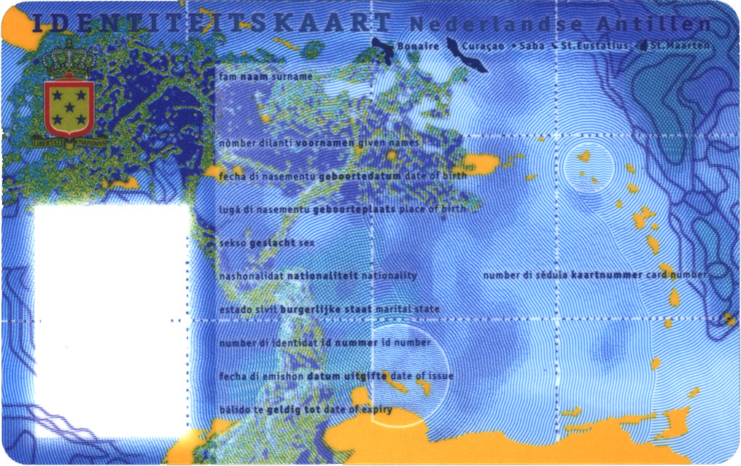

- De voorzijde bevat:

a. de vermelding “IDENTITEITSKAART” in hoofdletters (Office Serif Bold, corps 9 pts, 125% verbreed) en “Nederlandse Antillen” in kleine letters (Office Sans Bold, corps 7 pts, 115% verbreed), gedrukt in het Nederlands en gepositioneerd aan de bovenzijde van de identiteitskaart;

b. de vermelding van de naam van de eilandgebieden in de volgorde “Bonaire”, “Curaçao”, “Saba”, “St. Eustatius” en “St. Maarten” in kleine letters (Office Sans Bold, corps 3 pts, 110% verbreed), gedrukt in het Nederlands en gepositioneerd aan de rechterbovenzijde van de identiteitskaart onder de tekst “Nederlandse Antillen”;

c. het wapen van de Nederlandse Antillen, gepositioneerd aan de linkerbovenzijde van de identiteitskaart onder de tekst “IDENTITEITSKAART”;
d. de gegevens die specifiek zijn voor de afgegeven identiteitskaart. Voorgedrukt in kleine letters (Office Sans Bold, corps 3 pts, 110% verbreed) en gepositioneerd in het midden van de identiteitskaart staat achtereenvolgens:

- fam naam surname;
- nòmber dilanti voornamen given names;
- fecha di nasementu geboortedatum date of birth;
- lugá di nasementu geboorteplaats place of birth;
- sekso geslacht sex;
- nashonalidat nationaliteit nationality;
- estado sivil burgerlijke staat marital state;
- number di identitat id nummer id number
- fecha di emishon datum uitgifte date of issue;
- bálido te geldig tot date of expiration.

e. voorgedrukt in kleine letters (Office Sans Bold, corps 3 pts, 110% verbreed) en gepositioneerd rechts van het midden staat na “bálido te / geldig tot / date of expiration:

- number di sédula kaartnummer card number.

f. - Op de eerste regel na “fam naam surname” komt de geslachtsnaam van
de betrokkene te staan
Op de tweede regel na “fam naam surname” kan de geslachtsnaam van de
overleden of gewezen echtgenoot of echtgenote worden vermeld worden
met ervoor de toevoeging e/v; w/v of g/v;

- Onder “nòmber dilanti voornamen given names” komen
de voornamen voluit te staan, met dien verstande dat voornamen welke uit 35 karakters of meer bestaan worden ingekort;

- Onder “fecha di nasementu geboortedatum date of birth” komt de geboortedatum in cijfers voluit te staan gevolgd door het teken “-“, de eerste drie letters van de maand van geboorte, met dien verstande dat de maand maart als “MRT” wordt afgekort, het teken “-“ en het geboortejaar voluit in cijfers;

- Onder “lugá di nasementu geboorteplaats place of birth” komt de geboorteplaats, voor zover mogelijk, voluit te staan;

- Onder “number di identidat id nummer id number” komt de identiteitsnummers in cijfers voluit te staan;

- Onder “sekso geslacht sex” komt indien het een vrouw betreft “V” en indien het een man betreft “M” te staan;

- Onder “estado sivil burgerlijke staat marital state” komt indien de persoon als ongehuwd staat geregistreerd “O”, indien de persoon als gehuwd staat geregistreerd “H”, indien de persoon als gescheiden staat geregistreerd “S”, en indien de persoon weduwe of weduwnaar is “W” te staan;

- Onder “nashonalidat nationaliteit nationality” wordt de
nationaliteit aangeduid met een afkorting van maximaal 6 letters, met dien verstande dat voor Nederlanders de nationaliteit vermeldt wordt met de afkorting “NLD”;

- Onder “fecha di emishon datum uitgifte date of issue”
komt de afgiftedag in cijfers te staan gevolgd door het teken “-“, de eerste drie letters van de maand van afgifte, met dien verstande dat de maand maart als “MRT” wordt afgekort, het teken “-“ en het jaar van afgifte voluit in cijfers;

- Onder “bálido te geldig tot date of expiration” komt de
vervaldag in cijfers te staan gevolgd door het teken “-“, de eerste drie letters van de vervalmaand, met dien verstande dat de maand maart als “MRT” wordt afgekort, het teken “-“ en het vervaljaar voluit in cijfers;

- Onder “number di sédula kaartnummer card number”
komt de kaartnummer in cijfers te staan;

- In de open ruimte onder de vermelding van de kaartnummer kunnen gegevens met betrekking tot de status van het verblijf van de vreemdelingen worden vermeld;

- Onder het wapen van de Nederlandse Antillen wordt de naam van het eilandgebied waar de identiteitskaart is afgegeven, vermeld.

g. gepositioneerd links onder van de kaart: het fotovak.
In het fotovak wordt een kleuren pasfoto elektronisch aangebracht.

h. De handtekening van de kaarthouder wordt rechts onder op de kaart elektronisch
aangebracht.
- Op de achtergrond van de voorzijde van de identiteitskaart is verweven het beeld van:

- een satelliet-scan van een neerslaggebied en de daarbij behorende luchtdruklijnen gepositioneerd aan de rechterbovenzijde en linkeronderzijde van de identiteitskaart;

- een topografische kaart met (omcirkeld) de ligging van de boven- en benedenwindse eilanden gepositioneerd aan de rechterzijde van de identiteitskaart;

- een boom gepositioneerd aan de linkerzijde van de identiteitskaart.

2. De veiligheidskenmerken aan de voorzijde bestaan uit:

- een holografische folie met, afhankelijk van de gezichtshoek, daarin verweven de tekst:

- “LIBERTATE VNANIMVS” i.c.m. het wapen van de Nederlandse Antillen;

- “NEDERLANDSE ANTILLEN” i.c.m. het wapen van de Nederlandse Antillen;

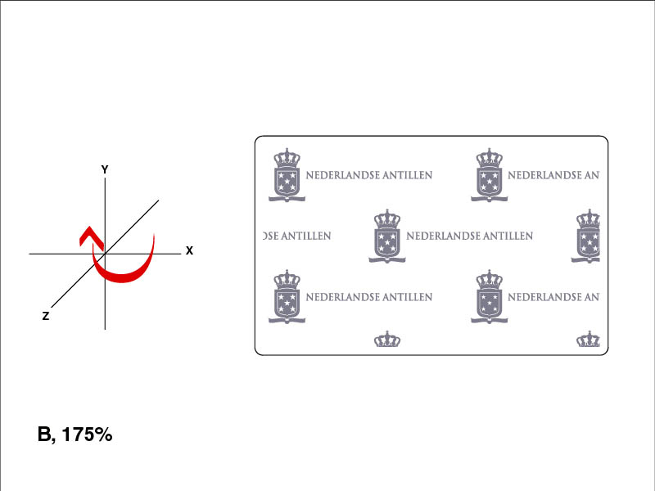

- “NEDERLANDSE ANTILLEN” i.c.m. de vijf sterren uit het wapen van de Nederlandse Antillen;

- “LIBERTATE VNANIMVS” i.c.m. de vijf sterren uit het wapen van de Nederlandse Antillen;

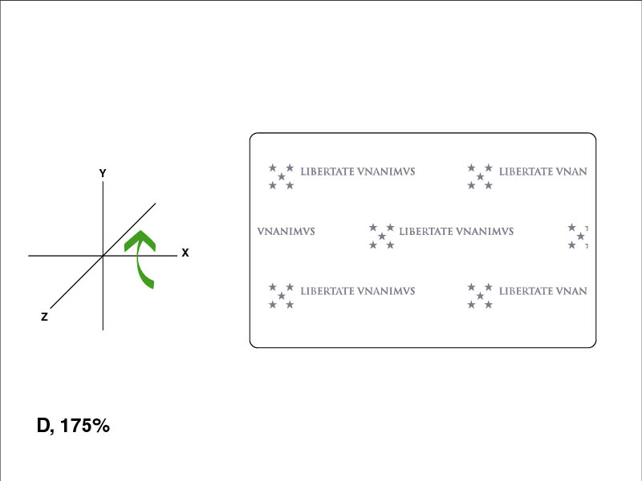

b. ultra violet beeld met de afbeelding van een hagedis (Cnemidophorus murinus);

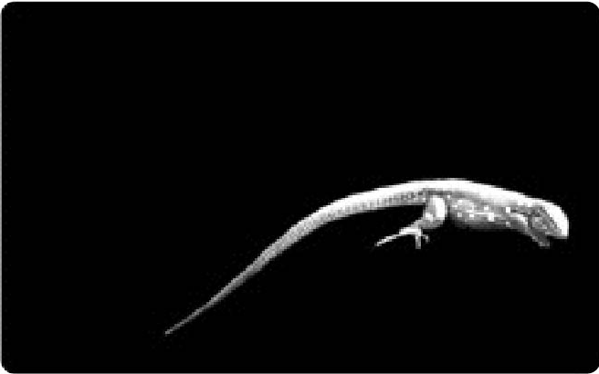

  - microtekst: de namen van de eilandgebieden van de Nederlandse Antillen geplaatst op de drie verticale en twee horizontale lijnen van de kaart;

  - irisdruk (Rainbow Print) verwerkt in de tekst “IDENTITEITSKAART Nederlandse Antillen”;

- “out of gamut” kleuren verwerkt op verschillende plaatsen van de kaart;

- fijne lijnen structuren (Guilloche Pattern) over de hele kaart heen;

Achterzijde van een blanco identiteitskaart:

3. De achterzijde bevat:

a. de vermelding “Deze kaart is eigendom van de Nederlandse Antillen” in kleine letters (Office Sans Bold, corps 3,8 pts, 105% verbreed), gedrukt in het Nederlands en gepositioneerd aan de onderzijde van de kaart;

- een loco-magneetstrip gepositioneerd aan de bovenzijde van de kaart;

- een overwegend blauwe achtergrond met daarin verweven het beeld van een topografische kaart van de Caraïbische zee;

- een voorgedrukt zes-cijferig nummer beginnend met 000001, gepositioneerd in een veld aan de rechterzijde van de kaart.

Deze regeling heeft met ingang van 10 oktober 2010 de staat van landsbesluit, houdende algemene maatregelen, van Curaçao verkregen.
A.B. 2010, no. 87, bijlage a.
P.B. 2002, no. 77.

